Вывоз брошенных и разукомплектованных транспортных средств в 2022 году
09.06.2022

ВНИМАНИЮ АВТОВЛАДЕЛЬЦЕВ!
В соответствии с постановлением Правительства Москвы от 23.09.2014г. № 569-ПП «О Порядке выявления, перемещения, временного хранения и утилизации брошенных, в том числе разукомплектованных транспортных средств в городе Москве» на территории района Преображенское проводится работа по выявлению БРТС
№ | Адрес местонахождения брошенного автотранспорта | Марка автомашины | Цвет автомашины | Гос. № автомашины | Акт  (дата)
1 | Хромова улица д. 5 | ВАЗ 21043 | Красный | У227ВС177 | 6/3 от 18.04.2022
2 | Б. Черкизовская (ТПУ станция м. преображенская площадь), д. 3, корп. 1 | Honda | Серебристый | Б/Н | 9/3 от 12.05.2022
3 | Б. Черкизовская (ТПУ станция м. преображенская площадь), д. 3, корп. 1 | Москвич | Синий | Б/Н | 10/3 от 12.05.2022
4 | Проезд от 2-й Пугачевской ул. до ул. Ибрагимова | Mazda | Зеленый | Р996ТР99 | 11/3 от 31.05.2022

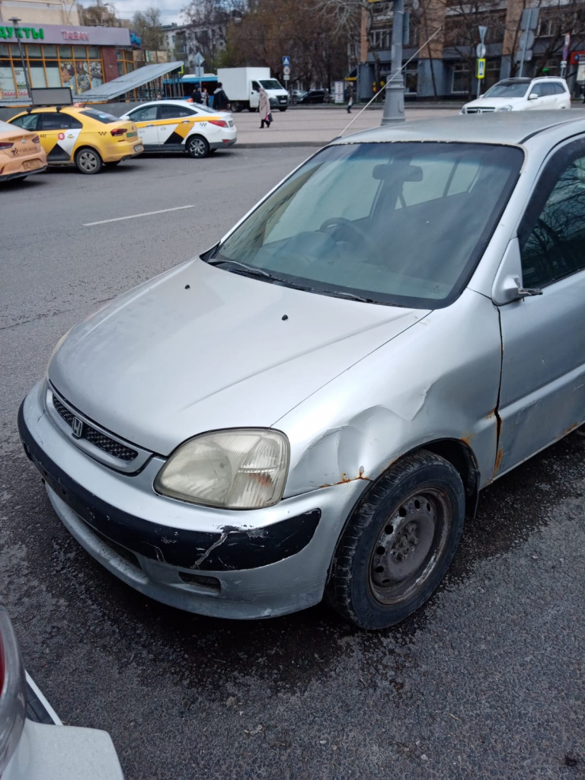
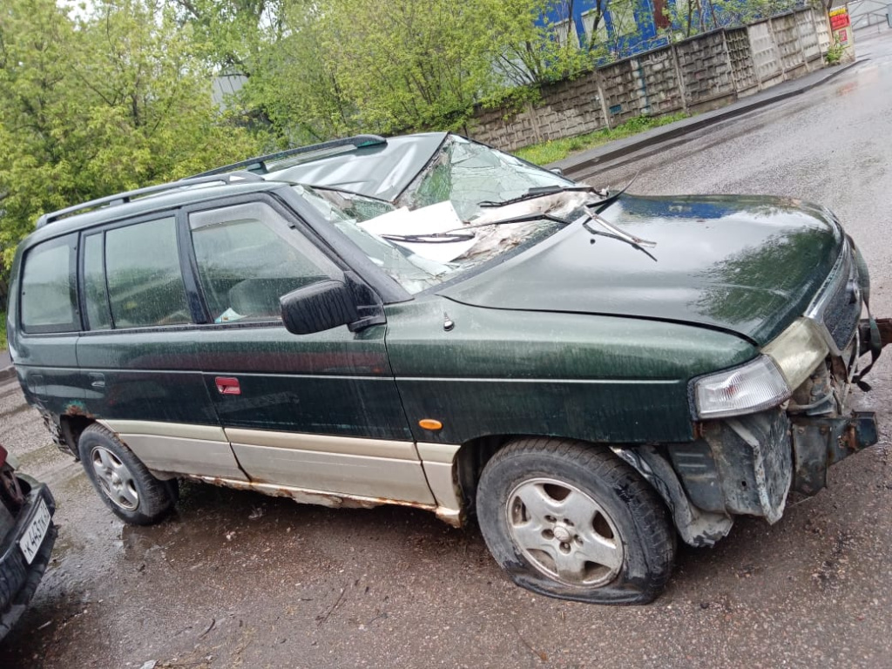

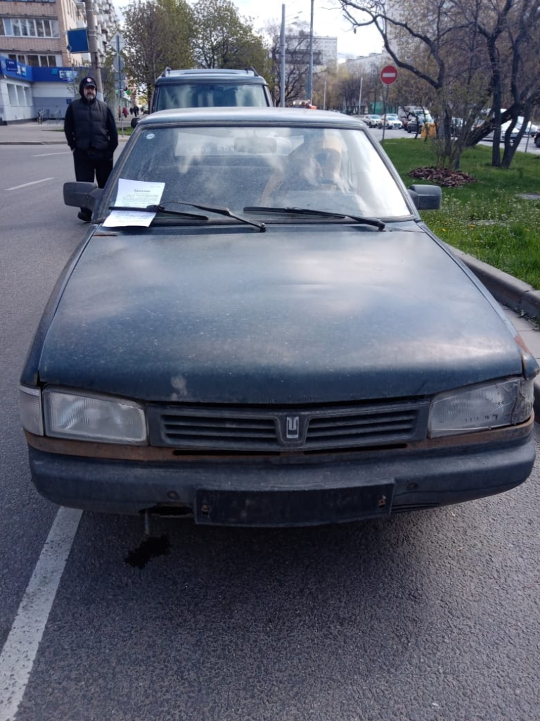

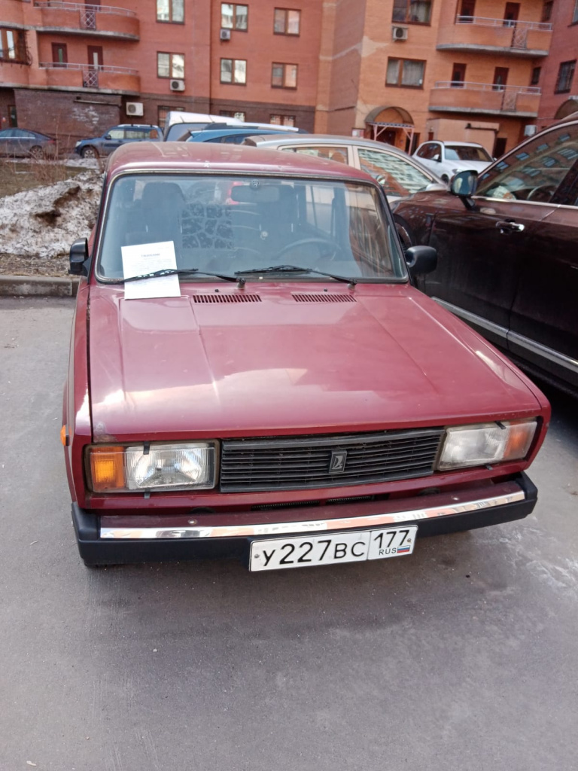

Адрес страницы: http://preobr.mos.ru/abandoned-and-dismantled-vehicles/detail/10860482.html
Управа района Преображенское города Москвы

